如下这些图所示，是这种布局的 绝对定位布局的 页面.

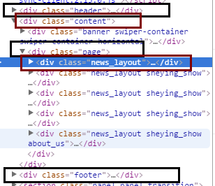

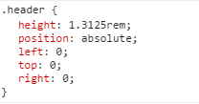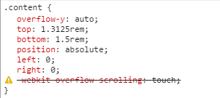

类conent 里面有 类page 类page下 有类news_layout
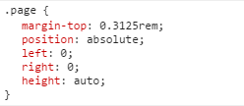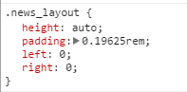

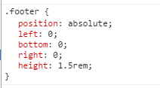

1、
这里要注意的是倘若是采用这种绝对布局去布局移动端页面的时候，头部header、内容部分content、尾部footer等等都是不建议加上width:100%这个值的，

统一用postion:absolute;left:0;right:0;(头部header还需加上top:0;)

(尾部footer还需加上bottom:0;)这样子来代替，不然在测试第二种移动端侧边栏导航的
时候 会发现有bug的，所以都不建议加width:100%;建议统一用position:absolute;
left:0;right:0;去代替，经测试，效果是一样的。

2、
有加了padding值给某个元素的时候，就不要在给这个元素加上 width:100%,不然是会出不了想要的效果的

给加 left:0;right:0; 这样子就行的了。

3、
一般最外层的父级元素（假如类class为 content 下的类 page这个大块）加了 position: absolute;
left:0;right:0;

这三个属性后。 里面的元素设定是不用 再加上 position:absolute;这个布局属性的了。（否则最外层元素 page 这个大div块是没有被撑开的，没高度的。）

一般给这个 类page 里面的 一级子元素、二级子元素等等。加上个left:0;right:0;的样式就够了的。

4、
font-size 中 在手淘这个方案中 是可以 font-size小于24px（浏览器设定最小font-size为12px）的

如下个样式就是 用的font-size:20px;转化成的rem。

